**026_소자_간_분리**

1. LOCOS

- 로코스, LOCal Oxdation of Silicon

- 산화 공정을 통하여 Oxide(SiO2) 절연막을 생성

- 소자 영역으로 Bird’s Beak(새의 부리) 형성 → Narrow Width Effect 발생

2. LOCOS의 위치

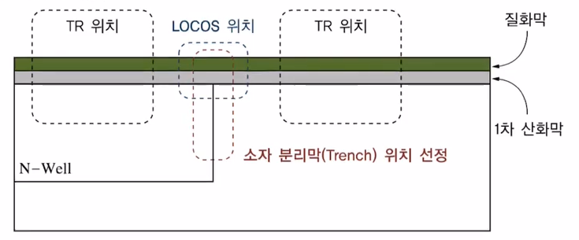

3. Narrow Width Effect

- Gate 전압 인가 → Bird’s Beak 부위의 얇은 절연막 하부에 공핍층 형성 → 반전층 생성 방해 → 문턱전압 증가

- 채널 폭(Width) 방향으로 Gate가 절연막 위에 위치 → 폭이 줄어들수록 영향이 더 커짐

4. STI(Shallow Trench Isolation)

- 실리콘 기판에 구멍을 뚫고(Etch), Oxide 절연막 채움 및 평탄화(CMP)하여 생성

- Bird’s Beak이 생기지 않아 Narrow Width Effect 없음

5. STI 위치

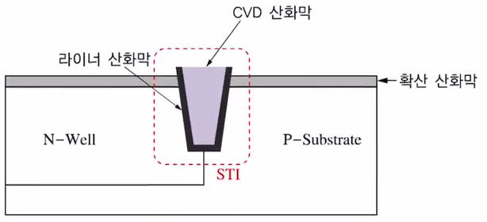

5. LOCOS과 STI 비교

